上海交通大学魏冬青教授成为我校特聘教授
2022-09-18 21:16:02
（通讯员 贾荣玲）为提升学院办学层次，9月18日上午，我校聘请上海交通大学魏冬青教授为特聘教授并在学术报告厅举行隆重聘任仪式。校长孔国庆、副校长孙天洲、牧医工程学院院长李生涛、科研处长裴瑞杰出席，相关部门负责人参加聘任仪式。孙校长主持聘任仪式并介绍魏冬青教授个人情况。聘任仪式结束后魏教授作了题为“人工智能超级计算机精准药物发现抗衰老、癌症免疫与新冠”的专题报告，学院300余名师生代表到场聆听。
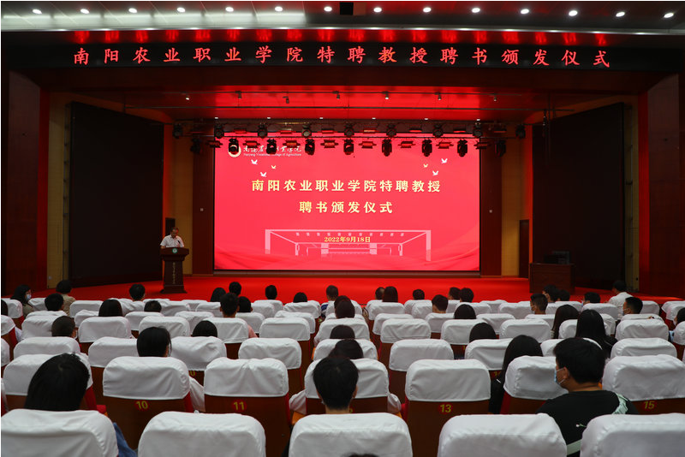
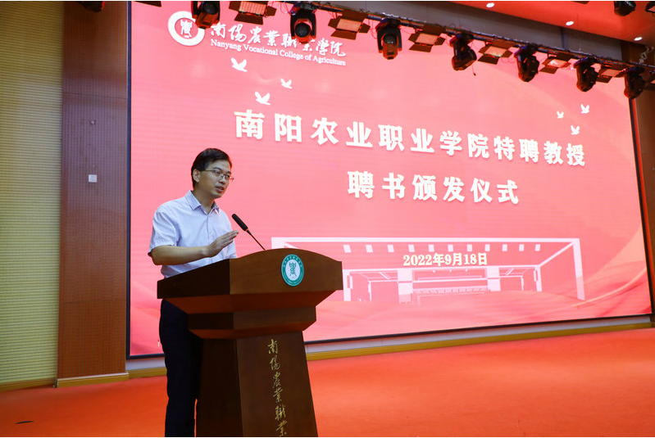
讲座伊始，魏冬青教授介绍了自己的求学经历。随后，魏冬青教授在报告中将现代计算机药物设计方法和中药有效成分等数据库应用到药物设计和分子优化的实践中，发现花椒有效成分wgx-50(花椒素)有可能作为高效的抗衰老药物有望在人体健康领域发挥重要作用。最后，魏冬青教授介绍了开展新型冠状病毒的药物和疫苗研究情况，依赖前期工作基础和新开发的生物信息学工具，发现了中药有效成分山奈酚具有抗新型冠状病毒作用。通过超算筛选出了一个新冠病毒的有效多肽抑制剂——人肠防御素5。该多肽抑制剂通过掩蔽受体,人血管紧张素转化酶2(ACE2)抑制新冠病毒(SARS-CoV-2)突刺蛋白对人黏膜细胞的侵袭，从而阻断新冠病毒传染途径（Gastroenterology，2021），解释了为何病毒不通过消化系统传染。
孔校长在总结发言中指出，魏教授的经历可以提炼出三个关键词：感恩、奋斗、合作，回馈社会是一种责任，感恩母校是一种情怀，感恩是每一位师生的人生大课；魏教授的专业横跨化学、物理、生命科学、人工智能几大领域，真正体现了越努力越聪明，越聪明越努力；一个人的成功离不开团队，注重团队精神、注重团队团队合作是才能高效完成工作。他希望同学们铭记“感恩，奋斗,合作”,鼓励在座师生学习魏教授不负青春，努力拼搏，回报母校。在场师生纷纷表示受益匪浅。
